**EUROPA**

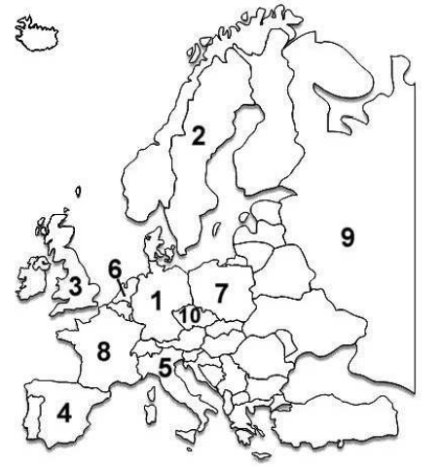

|  |  |  |  |
| --- | --- | --- | --- |
| 1 |  | 6 |  |
| 2 |  | 7 |  |
| 3 |  | 8 |  |
| 4 |  | 9 |  |
| 5 |  | 10 |  |

**Ziehe die Namen der Staaten zu den entsprechenden Zahlen in der Tabelle!**

Deutschland Polen Niederlande Spanien Italien Großbritannien Schweden Russland Frankreich Tschechien

Mein Name: